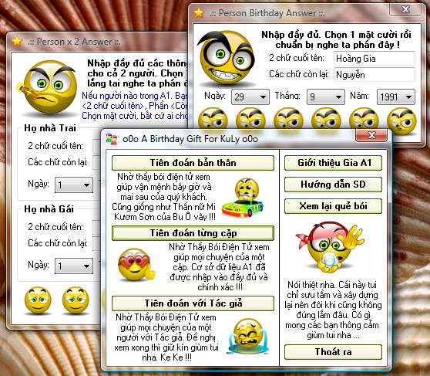

Em tập ziết Visual Basic 6.0 và mới ziết xong E-Master. Chương trình giải trí khá zui zẻ. Không như các chương trình bói khác, E-Master trông có vẻ nghộ nghĩnh hơn, tinh nghịch hơn và đặc biệt là có chức năng bói bằng nhạc ở chế độ Tiên đoán từng cặp, đây cũng là món quà sinh nhật của em cho 1 người bạn, mọi người có thể dùng thử và góp ý để em nâng cấp và hoàn thiện E-Master. Nếu trong khi sử dụng, gặp lỗi nào đó, mọi người thông cảm cho em nha !!! Chương trình khoảng độ 2.5MB, em đã dùng Winrar nén thành đuôi EXE rồi, chỉ cần bung nén là sử dụng được ngay. Để nhập tên trong chương trình, mọi người hãy sử dụng bảng mã TCVN3 nha.
Ở chế độ Tiên đoán bản thân, nhập họ tên, ngày tháng năm sinh rồi tự chọn 1 mặt cười bất kỳ và xem kết quả, có cả thơ dịch,...
Chế độ Tiên đoán từng cặp, nhập họ tên, ngày tháng năm sinh cho cả hai người rồi chọn 1 mặt cười bất kỳ (nếu là mặt cười mang mắt kính trái tim thì sẽ bói bằng nhạc) và xem kết quả. Em không bảo đảm là chương trình bói đúng 100% nhưng sẽ mang lại tiếng cười cho mọi người khi sử dụng.
Link download: http://gia.dangcap.net/e-master.exe
Thân ái: Nguyễn Hoàng Gia

